STAGES AR et JA1 des 3 et 4 novembre 2018 à la Maison des Sports de Touraine

Le stage d’arbitres régionaux a connu un succès par le nombre et la qualité des participants. Quinze ont répondu présents. Parmi les apprenants nous avions quatre jeunes de 8 à 15 ans ce qui nous donne une lueur d’espoir quant à la relève et en plus ils étaient motivés. Vu le nombre de participants et afin d’avoir une formation de qualité nous avons scindé le groupe en 2 : huit avec Jean-Paul et sept avec Alain.
Les Clubs représentés sont : la 4S Tours, AS Fondettes, TTC Loches, ATT Langeais, Montlouis-sur-Loire, Avoine Beaumont, ASTT Chemille/Dême (avec la seule féminine du groupe) et Saint-Avertin.
14 ont réussi l’épreuve théorique pour prétendre au grade d’Arbitre Régional et 1 au grade d’Arbitre de Club. Il reste la pratique à accomplir pour obtenir ce grade. L’ensemble des pratiques a été programmé sur les 4 dernières journées du championnat par équipes en fin de phase 1 soit à la 4S Tours ou à Saint-Avertin. Nous espérons voir ces nouveaux arbitres les 26 et 27 janvier pour le Critérium Fédéral de N2 à Joué-Les Tours car le club de JOUE LES TOURS, organisateur de cette compétition aura besoin de 32 arbitres sur les deux journées.

La commission formation du CD37 est déçue de la très faible participation à la formation de juges arbitres (JA1) pour le Championnat par Equipes : seulement
3 participants !
Malgré une relance auprès de tous les correspondants des Clubs de l’Indre et Loire il faut constater que cela n’a pas eu l’effet attendu pour le juge arbitrage.
Si tous les Clubs du département qui alignent des équipes en nationale et en régionale étaient en conformité avec le règlement nous ne serions pas étonnés mais c’est loin d’être le cas. Il faut que ces Clubs s’attendent à être sanctionnés par la Ligue. Les clubs qui ont joué le jeu se reconnaîtront. Si les clubs n’arrivent pas à motiver leurs adhérents l’avenir des compétitions est en sursis.
Les 3 candidats ont réussi l’épreuve théorique pour prétendre au grade de
Juge Arbitre 1er degré. Il reste la pratique à accomplir pour obtenir ce grade.
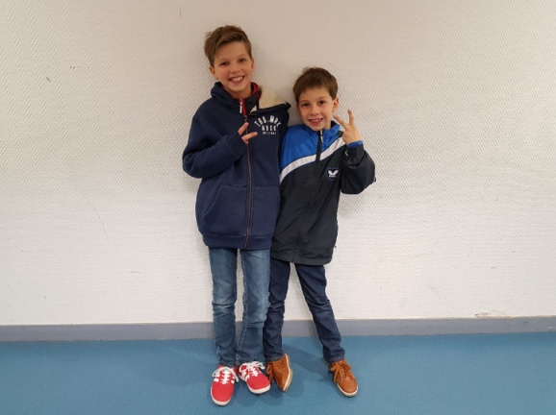
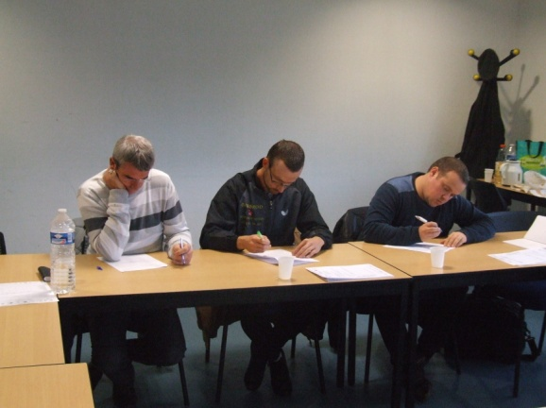

Formation JA1 et voici la relève en arbitrage

Rédacteurs Alain Scolan et Jean-Paul Chilon

